|  |  |
| --- | --- |
| Gerb-BMSTU_01 | **Министерство науки и высшего образования Российской Федерации**  **Федеральное государственное бюджетное образовательное учреждение**  **высшего образования**  **«Московский государственный технический университет**  **имени Н.Э. Баумана**  **(национальный исследовательский университет)»**  **(МГТУ им. Н.Э. Баумана)** |

|  |  |
| --- | --- |
| ФАКУЛЬТЕТ | «ИНФОРМАТИКА И СИСТЕМЫ УПРАВЛЕНИЯ» |
| КАФЕДРА | «ПРОГРАММНОЕ ОБЕСПЕЧЕНИЕ ЭВМ И ИНФОРМАЦИОННЫЕ ТЕХНОЛОГИИ» |

**ОТЧЕТ**

***по лабораторной работе №1***

***на тему:***

***«Планирование программного проекта в Microsoft Project: настройка рабочей среды и создание нового проекта»***

|  |  |  |  |  |  |
| --- | --- | --- | --- | --- | --- |
| Студент | ИУ7-83Б |  |  |  | В. П. Авдейкина |
|  | (группа) |  | (подпись, дата) |  | (И. О. Фамилия) |
| Преподаватель |  |  |  |  | М. Ю. Барышникова |
|  |  |  | (подпись, дата) |  | (И. О. Фамилия) |
| Преподаватель |  |  |  |  | А. В. Силантьева |
|  |  |  | (подпись, дата) |  | (И. О. Фамилия) |

# Цель работы

Целью данной лабораторной работы является освоение возможностей программы Microsoft Project для планирования проекта по разработке программного обеспечения.

# Тренировочное задание (вариант №1)

Перед тем, как приступить к выполнению основных заданий лабораторной работы, требуется выполнить планирование проекта с временными характеристиками из таблицы 1 (вариант №1) в качестве тренировки.

Таблица 1 — Временные характеристики задач проекта (вариант №1)

|  |  |
| --- | --- |
| Название работы | Длительность (дни) |
| Работа A | 12 |
| Работа B | 6 |
| Работа C | 10 |
| Работа D | 7 |
| Работа E | 9 |
| Работа F | 8 |
| Работа G | 10 |
| Работа H | 10 |
| Работа I | 6 |
| Работа J | 5 |

На рисунке 1 представлены настройки планирования проекта. В частности, тип планирования задач по умолчанию — автоматическое планирование.

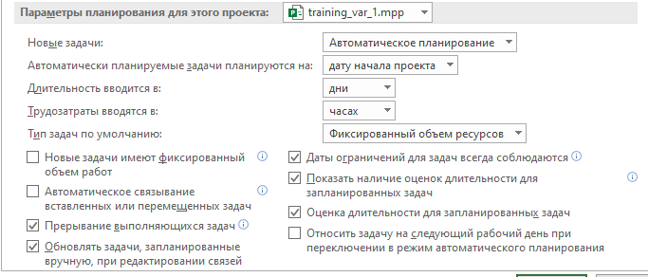

Рисунок 1 — Настройки планирования проекта

Результаты планирования работ проекта с учетом связей между ними представлены на рисунке 2 (представление «Диаграмма Ганта»). Начало проекта — 3 марта 2025 года, окончание — 29 апреля 2025 года. Длительность проекта составила 42 дня. Реализация задания находится в файле training\_var\_1.mpp.

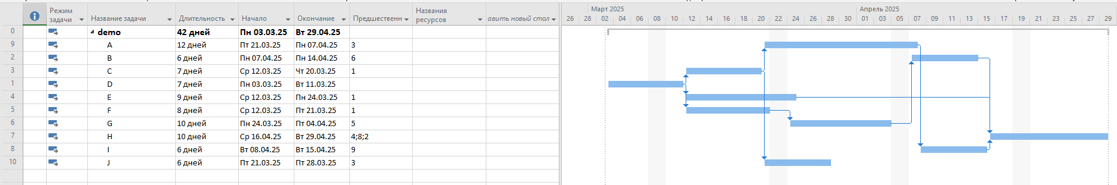

Рисунок 2 — Диаграмма Ганта

# Краткое описание проекта и исходные данные

Команда разработчиков из 16 человек занимается созданием карты города на основе собственного модуля отображения. Проект должен быть завершен в течение 6 месяцев. Бюджет проекта: 50000 рублей.

# Настройка рабочей среды проекта (задание №1)

Согласно формулировке задания в условии лабораторной работы прежде всего необходимо установить дату начала проекта, стандартный календарь рабочего времени. Результаты установки представлены на рисунке 3. Дата начала проекта: 3 марта 2025 года.

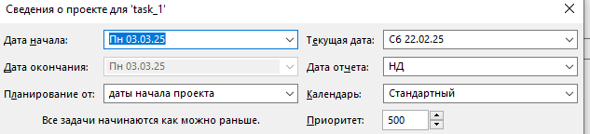

Рисунок 3 — Установка даты начала и календаря

Также требуется указать выходные и праздничные дни на ближайшие 8 календарных месяцев от даты начала проекта. Список праздничных дней представлен на рисунке 4.

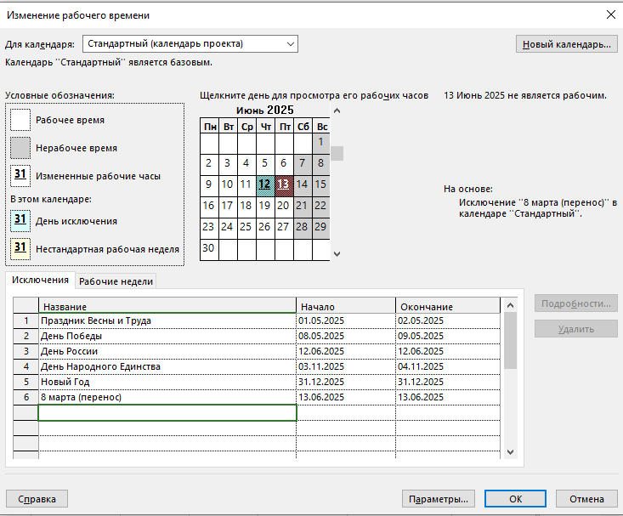

Рисунок 4 — Праздничные дни

Далее необходимо установить длительность работы в неделях, объем работ в часах, тип работ по умолчанию — с фиксированными трудозатратами. Количество рабочих часов в день должно составлять 8, в неделю — 40. Началом рабочей недели является понедельник, финансового года — январь. Рабочий день начинается в 9:00 и заканчивается в 18:00. Описанные выше параметры проекта выставлены во вкладке «Расписание», которая представлена на рисунке 5.

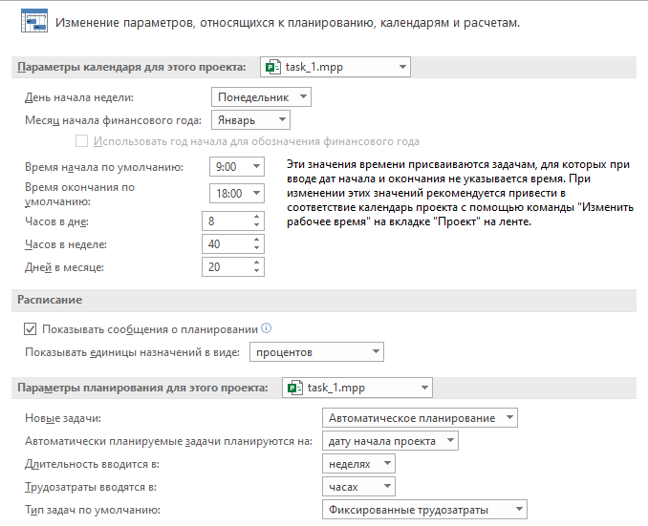

Рисунок 5 — Расписание проекта

В конце задания требуется настроить отображение суммарной задачи проекта и добавить описание проекта (во вкладку «Заметки»). Результаты представлены на рисунках 6, 7 соответственно.

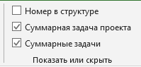

Рисунок 6 — Настройка отображения суммарной задачи проекта

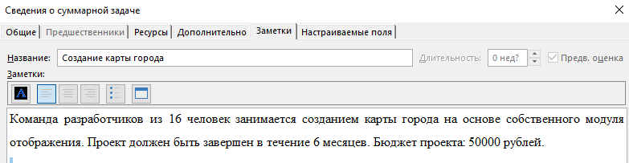

Рисунок 7 — Заметки проекта

# Создание списка задач (задание №2)

В соответствии с условием лабораторной работы в рамках текущего задания необходимо ввести список задач проекта. Вехами являются задачи 1 и 27, а будущими фазами — задачи 2, 3, 8, 12, 19, 22. Часть введенного списка задач представлена на рисунке 8. Решение задания находится в файле task\_2.mpp.

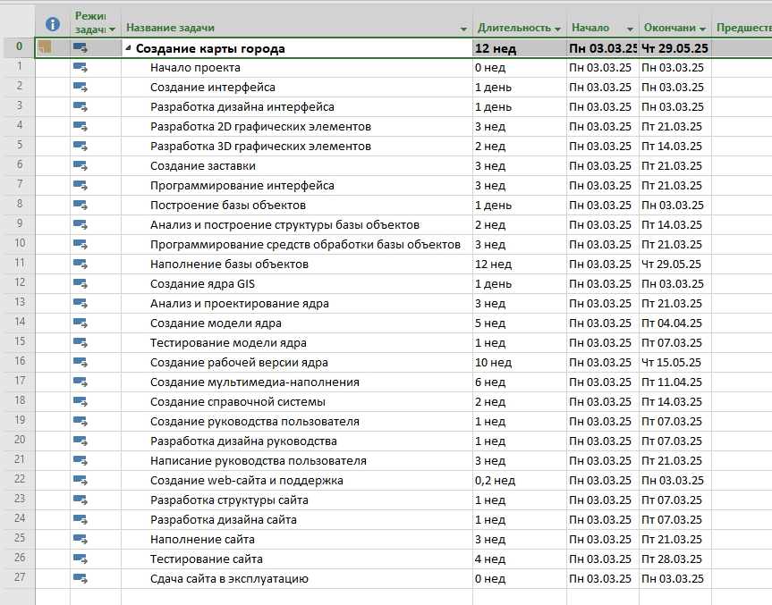

Рисунок 8 — Список задач проекта

# Структурирование списка задач (задание №3)

В задании №3 требуется выполнить группировку задач согласно представленному в условии работы описанию. Результаты структурирования списка задач представлены в виде фрагмента списка задач на рисунке 9. Дата окончания проекта — 29 мая 2025 года. Файл с решением — task\_3.mpp.

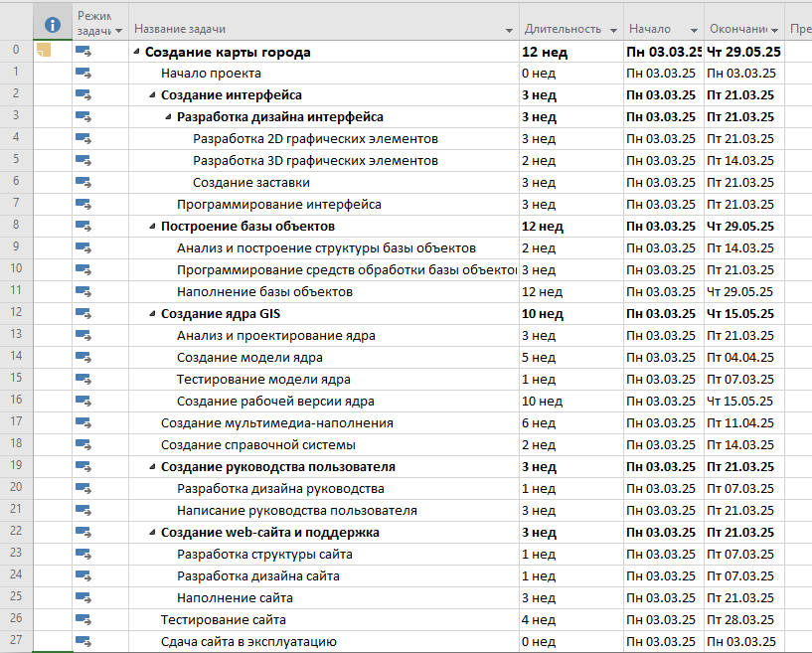

Рисунок 9 — Структурированный список задач

# Установление связей между задачами (задание №4)

В данном задании требуется установить связи между задачами проекта (в соответствии с выданной таблицей). Результаты представлены на рисунках 10, 11. В данном случае дата окончания проекта — 24 сентября 2025 года. Файл с решением — task\_4.mpp.

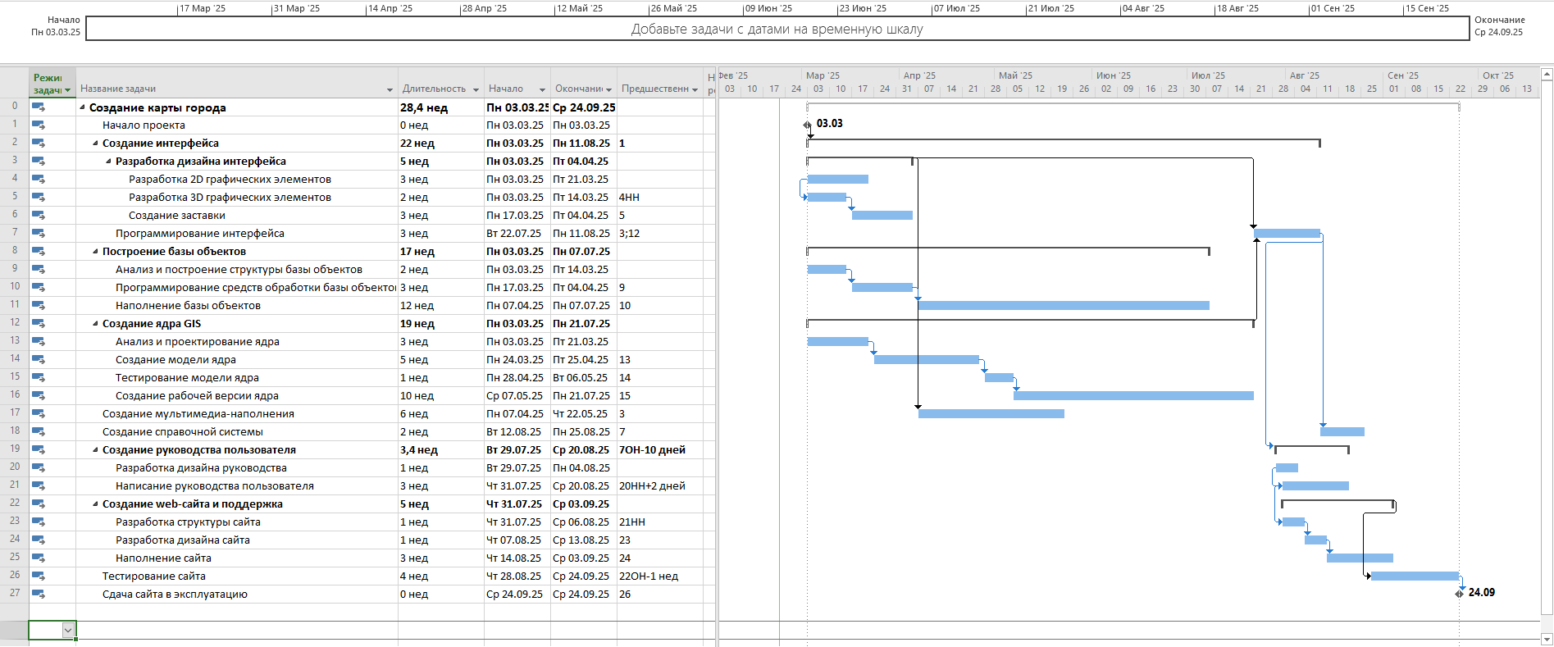

Рисунок 10 — Результат планирования проекта (список задач, часть 1)

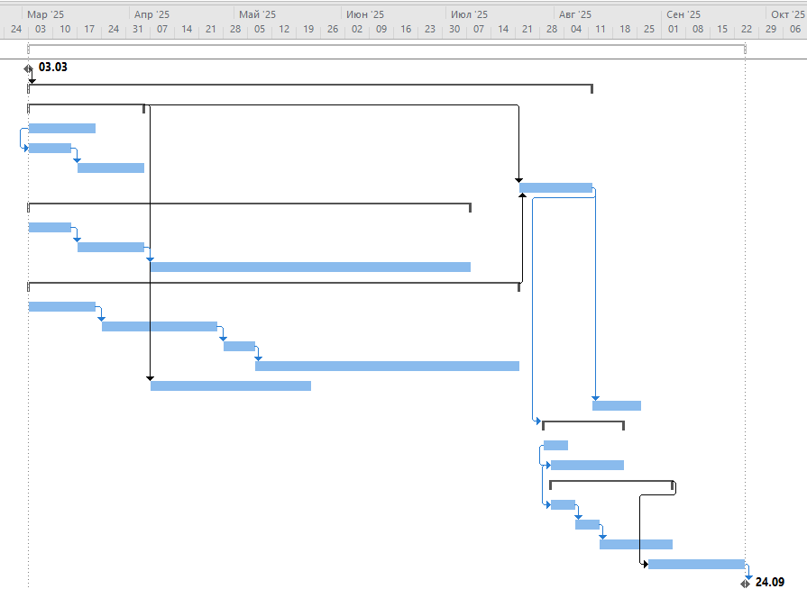

Рисунок 11 — Результат планирования проекта (диаграмма Ганта, часть 2)

# Выводы

В ходе выполнения лабораторной работы были освоены возможности программы Microsoft Project для планирования проекта по разработке программного обеспечения.

Было выполнено планирование проекта по созданию карт города и получена дата его завершения — 24 сентября 2025 года. Длительность выполнения работ проекта составила 142 дня и превысила запланированные 6 месяцев (120 дней) на 22 дня.

Таким образом, использование Microsoft Project позволило выявить нехватку времени, которое было изначально запланировано, что позволит скорректировать планы.